PROJETO DE LEI Nº. 77
5 de outubro de 2022

Denomina de "Alameda Emiliano Di Cavalcanti” a Rua 2, do Residencial Oásis da Serra.

Art. 1º Fica denominada de "ALAMEDA EMILIANO DI CAVALCANTI" a Rua 2, do Residencial Oásis da Serra.
Art. 2º Esta Lei entra em vigor na data de sua publicação.

Plenário “Ver/Laurindo Ezidoro Jaqueta”, 5 de outubro de 2022.

Vereadores Autores:

ABELARDO  REPUBLICANOS | ALESSANDRA LUCCHESI  PSDB | CULA  PSDB

LELO PAGANI  PSDB | MARCELO SLEIMAN  UNIÃO | ERIKA DA LIGA DO BEM  REPUBLICANOS

 |  |  | PEDROSO  UNIÃO | PALHINHA  UNIÃO | ROSE IELO  PDT
SILVIO
REPUBLICANOS

PROJETO DE LEI Nº. 77
5 de outubro de 2022

JUSTIFICATIVA

Emiliano Augusto Cavalcanti de Albuquerque e Melo nasceu no Rio de Janeiro no ano de 1897.

Começou a trabalhar como ilustrador em 1914, no Rio de Janeiro. Em 1917, mudou-se para São Paulo, onde, além de frequentar a Faculdade de Direito do Largo de São Francisco, realizou a sua primeira exposição individual de caricaturas e fez ilustrações e capas para a revista O Pirralho.

Em 1922 teve a ideia de realizar a Semana de Arte Moderna, onde criou o catálogo e o cartaz, e na qual expôs algumas de suas obras. Em 1923, viajou para Paris para frequentar a Académie Ranson. A viagem proporcionou o contato com importantes pintores contemporâneos, como o espanhol Pablo Picasso (1881-1973), os franceses Georges Braque (1882-1963), Fernand Léger (1881-1955) e Henri Matisse (1869-1954), influências que transparecem em suas obras, trabalhadas em uma linguagem muito pessoal.

A estada em Paris e o contato com esses artistas marcaram um novo direcionamento em sua obra. Conciliando a influência das vanguardas europeias com a formulação de uma linguagem própria, adotou uma temática nacionalista e se preocupou com a questão social. Isso pode ser observado em Samba (1925), considerada a sua obra-prima. Nessa tela, ele representa a figura da mulher negra seminua, recorrente ao longo de toda a sua obra, e o samba, um ícone da cultura popular brasileira.

Em 1932 fundou em São Paulo juntamente com outros pintores o Clube dos Artistas Modernos (CAM). No mesmo ano, durante a Revolução Paulista, foi preso pela primeira vez, e, no ano seguinte, publicou o álbum A Realidade Brasileira, uma série de 12 desenhos, nos quais satiriza o militarismo presente na época.

No ano de 1946 ilustrou livros de Vinícius de Morais, Álvares de Azevedo e Jorge Amado. Em 1949, apresentou suas obras na Cidade do México e, em 1951, na I Bienal Internacional de Arte de São Paulo. Na II Bienal de São Paulo, em 1953, recebeu a láurea de melhor pintor nacional junto com Alfredo Volpi.

Em 1954 foi homenageado pelo “Museu de Arte Moderna” do Rio de Janeiro com uma exposição retrospectiva de seus trabalhos. No ano seguinte, publicou o livro de memórias “Viagem de minha vida”. Já em 1956 foi premiado na “Mostra de Arte Sacra” de Trieste, na Itália. Alguns anos depois, em 1960, Di Cavalcanti ganhou a medalha de ouro na "Bienal Interamericana do México", onde teve uma sala especial para suas obras.

Di Cavalcanti faleceu no Rio de Janeiro em 1976. Foi um dos maiores ícones do movimento modernista da década de 1920. Além de pintor, ele foi desenhista, ilustrador, cartunista, caricaturista, muralista, cenógrafo, escritor, jornalista, poeta e doutor honoris causa pela Universidade Federal da Bahia.

PROJETO DE LEI Nº. 77
5 de outubro de 2022

Conforme relatado nos dados acima descritos, o homenageado preenche o disposto no artigo 4°, inciso III, da Lei n° 4.282/2002, sendo esta uma justa homenagem.

Plenário Ver. “Laurindo Ezidoro Jaqueta”, 5 de outubro de 2022.

Vereadores Autores:

ABELARDO  REPUBLICANOS | ALESSANDRA LUCCHESI  PSDB | CULA  PSDB

LELO PAGANI  PSDB | MARCELO SLEIMAN  UNIÃO | ERIKA DA LIGA DO BEM  REPUBLICANOS

 |  |  | PEDROSO  UNIÃO | PALHINHA  UNIÃO | ROSE IELO  PDT
SILVIO
REPUBLICANOS

PARTE INTEGRANTE DO PROJETO DE LEI Nº. 77
5 de outubro de 2022

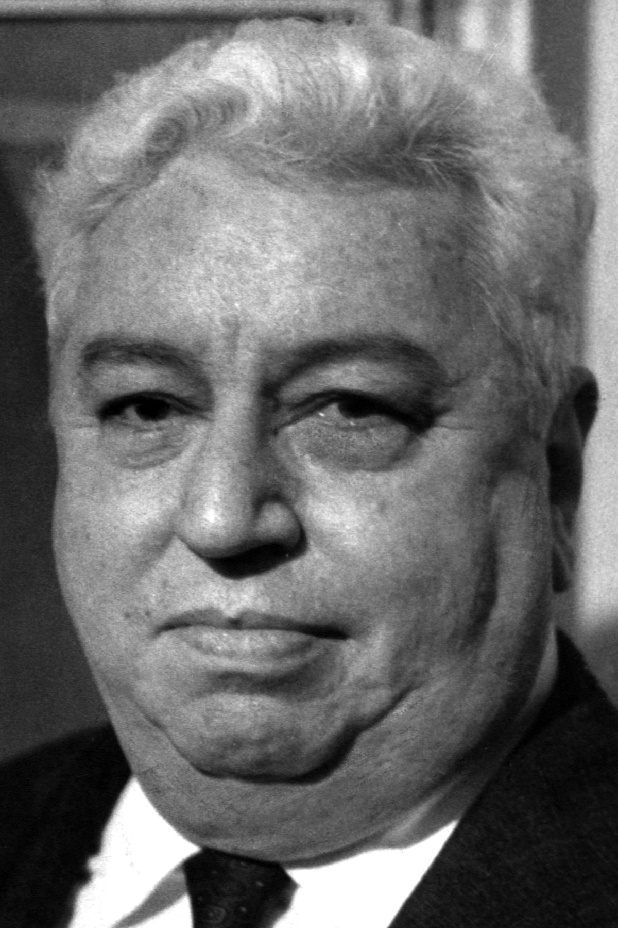

PARTE INTEGRANTE DO PROJETO DE LEI Nº. 77
5 de outubro de 2022

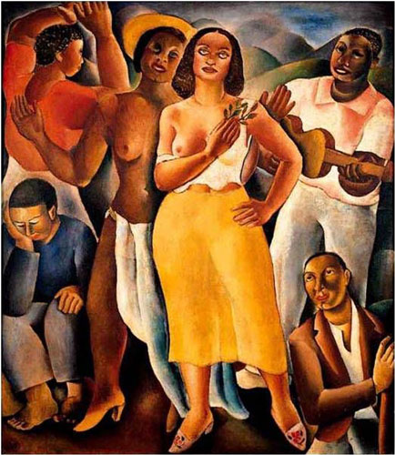
Samba, 1925

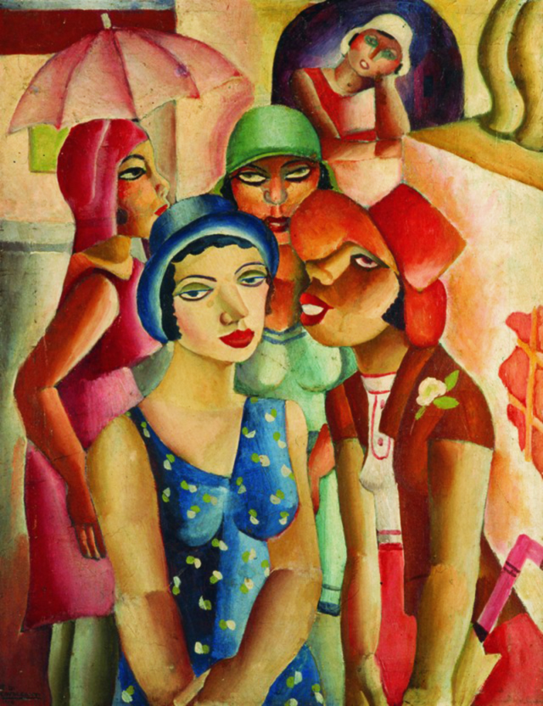
Cinco moças de Guaratinguetá, 1930

